Pump Controller (Versión CEM)

Introducción:

“Pump Controller” es un software que se vincula mediante una arquitectura “cliente/servidor”, con un dispositivo que nos permite tomar la información del estado actual de los surtidores, los productos y los tanques, como así también, realizar cierres de turno en forma automatizada y confiable. Obtenidos estos datos, es posible almacenarlos para visualizarlos de una manera conveniente y utilizarlos en el sistema de gestión.

Guía de uso “Pump Controller”.

Instalación:

A continuación, se explica el procedimiento para una conexión exitosa y, además, se contemplan posibles adversidades.

1. Se debe contar con el archivo comprimido que le da nombre al software, como se muestrea en la imagen 1.

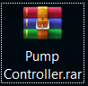

Imagen 1

1. Se descomprimirá el archivo:

* Click derecho sobre el archivo.
* Extraer aquí.

Luego, se encontrarán 2 instaladores y la carpeta contenedora del programa. **Es importante destacar que no se debe borrar ningún archivo dentro de dicha carpeta.**

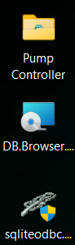

Imagen 2

1. Ejecutar los instaladores de manera predeterminada y, por último, ingresar a la carpeta.

En la carpeta debemos ubicar el ejecutable que da inicio a la aplicación, denominada como: “**PumpController**” (Tener en cuenta que el archivo sea el ejecutable .exe)

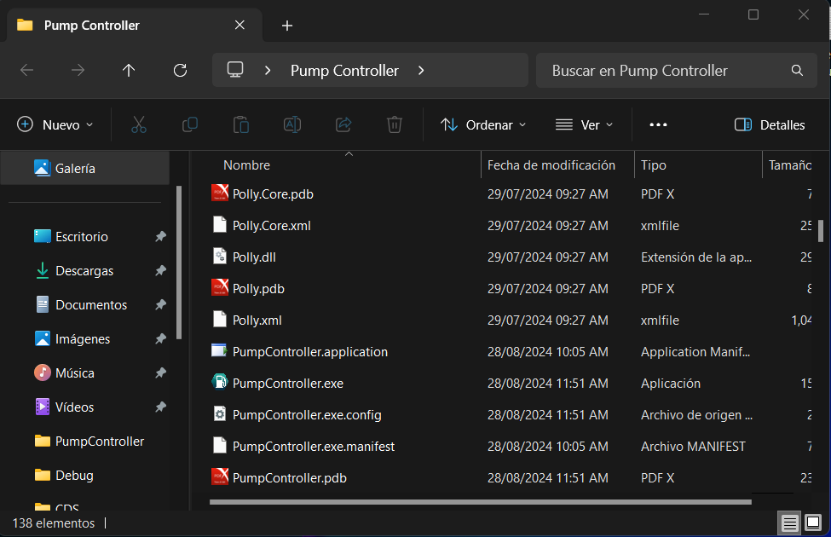

Imagen 3

1. En este punto, se creará un acceso directo. Le damos click derecho, enviar a, Escritorio (crear acceso directo). **Opcionalmente, en el archivo creado en el escritorio, se lo puede renombre como “CDS” o simplemente “Pump Controller”.**
2. Será necesario que se agregue un acceso directo (extra) en la carpeta que inicia los programas, automáticamente, luego de un reseteo del sistema operativo. Para realizar esto, se debe:
   1. En la barra de búsqueda de Windows, insertar y buscar “Ejecutar”.
   2. Ingresar “Shell:startup” y aceptar.
   3. En la carpeta, agregar el acceso directo.
   4. **En caso de que esté la aplicación “VConexionCem”, debe ser eliminada, ya que no pueden coexistir en ejecución ambas aplicaciones.**

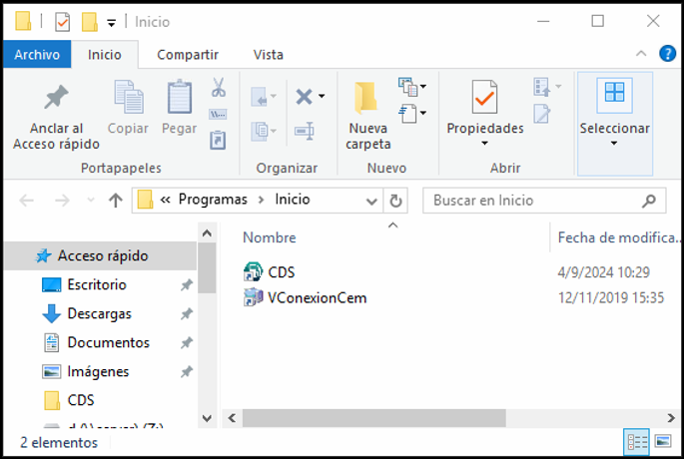

Imagen 4

Inicio del programa:

1. Finalmente, haciendo doble click sobre el icono, iniciará el programa.

Veremos la siguiente interface:

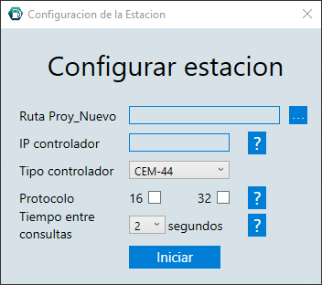

Imagen 5

1. En esta ventana (Imagen 5), completará con los datos fundamentales para el correcto funcionamiento del sistema.

A modo de ejemplo:

* Ruta Proy_Nuevo: D:\Sistema\PROY_NUEVO
* IP controlador: 10.6.20.198
* Tipo controlador: CEM-44
* Protocolo: 16
* Tiempo entre consultas: 2 segundos (por defecto)

En el caso de la **IP**, si no se conoce o no se sepa conseguir, la información debe ser consultada con la estación.

En cuanto al **protocolo**, representa la cantidad máxima de surtidores (caras de la isla) que tiene la estación. Si tiene menos de 4 surtidores, con 4 mangueras cada una, hace un total de 16 mangueras, lo que corresponde a un protocolo de 16. Si supera este valor, intentar con el parámetro (protocolo) en 32.

1. Finalmente, observará la ventana definitiva, el cual, nos brinda la siguiente información:

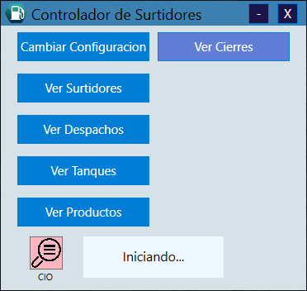

Imagen 6

Presionando los botones, desencadenara los siguientes eventos:

* “***Cambiar configuración***”: Se regresará a la ventana de configuración (Imagen 4), en caso de que se quiera revisar algún dato y cambiarlo si es necesario.
* “***Ver Surtidores***”: Se visualiza una grilla con la información de los surtidores.
* “***Ver Despachos***”: Se visualiza una grilla con la información de los despachos, ordenados por la fecha y hora en la que han sido guardados en la tabla.
* “***Ver Tanques***”: Se visualiza una grilla con la información de los volúmenes, tanto el actual como el total, de los tanques.
* “***Ver Productos***”: Se visualiza una grilla con los productos y sus precios respectivos.
* “**CIO**”: Presionando en el mismo, se visualizará una nueva ventana que contiene los campos, en los que se puede guardar la información que corresponde a las características necesarias para la conexión con el mismo.

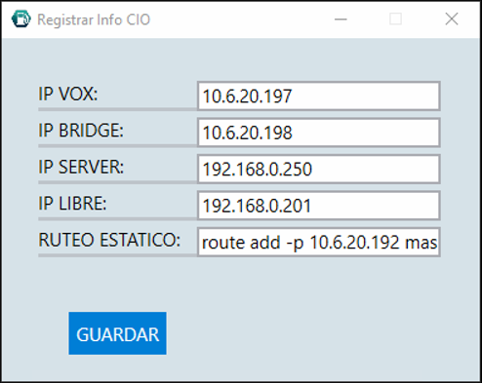

Imagen 7

Al presionar en “GUARDAR”, se creará un archivo “CIO.txt” en el escritorio, con la información guardada. Es importante que, si se modifica algún valor, se lo realice mediante esta aplicación.

Estado de conexión:

* + Al momento de iniciar, el programa parte de una serie de verificaciones, en el cual, se visualizará la siguiente etiqueta.



Imagen 8

* + Cuando el estado ya se ha verificado, se conecta al controlador y trae los datos correctamente, entonces, la leyenda cambia a modo conectado.

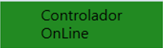

Imagen 9

* + Si no se puedo verificar la conexión se visualizará como desconectado.



Imagen 10

En este caso, se deberá verificar si los datos ingresados son correctos, y si así fuera, se puede mapear la IP del controlador para verificar la conexión con el servicio. Si el último paso falló, se deberá dar aviso a la estación para que se ocupe de la reconexión.

Si hasta este punto tuvo una conexión exitosa, se recomienda minimizar el programa. De esta manera, se comenzará a ejecutar en segundo plano. En caso de querer realizar consultas, se lo puede reestablecer desde la bandeja de iconos ocultos, en la barra de tareas, con doble click.

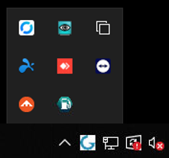

Imagen 11

Log de errores:

Es posible confirmar que el sistema está corriendo correctamente, visualizando el Label de la Imagen 9 y, además, verificando lo siguiente.

En la carpeta base del programa (de la que se extrajo el acceso directo del ejecutable), se puede ver una nueva carpeta denominada “*Log*” y dentro, un archivo “logFECHA.txt”.

Allí se puede encontrar un seguimiento de los procesos que el sistema comunica si fueron exitosos o si se encuentra en un estado de error:

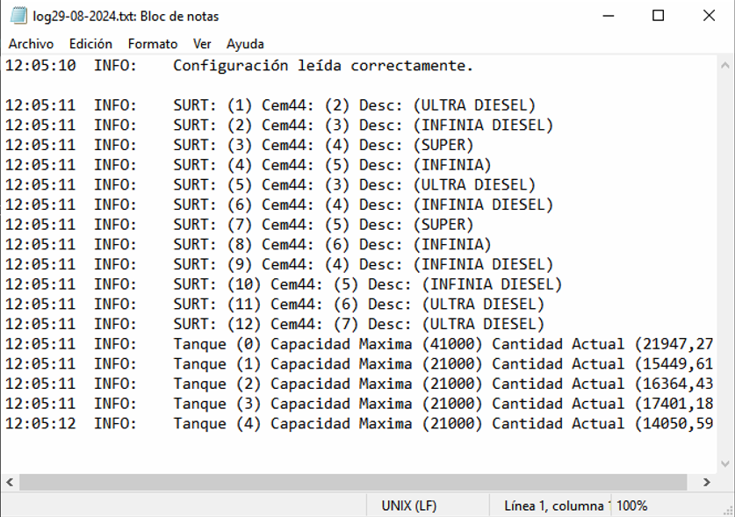

Imagen 12

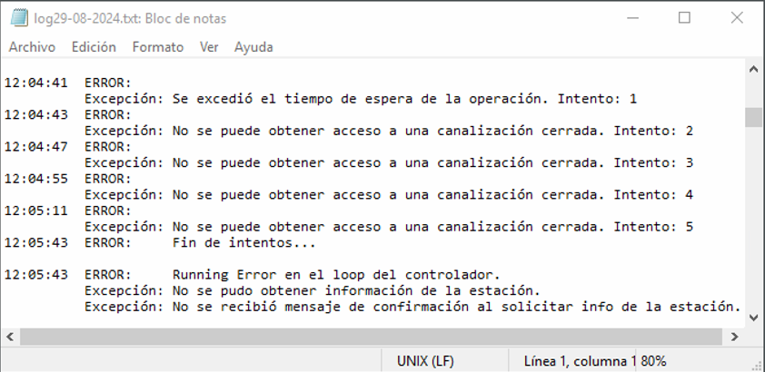

Imagen 13

En la Imagen 12, se puede observar un controlador funcionando correctamente, mientras que en la Imagen 13, se visualiza en estado de error y un controlador desconectado.

Implementación y utilización en Siges.

Lo primero a verificar es la fecha del siges99.exe utilizado, en cualquier compilación posterior a 07/2024 debería estar la opción para poder implementarlo.

Una vez que se instala **Pump Controller o CDS, se va a crear la base de datos dentro del Proyecto. Por ejemplo, si el proyecto figura como Proy_nuevo y está en el disco D, en la siguiente ruta : “D:\PROY_NUEVO\CDS\Cds.db” vamos a poder encontrar la base de datos.**

En cada pc que nos vinculemos con la tabla SQLite desde Siges ya sea para pedir un despacho, cerrar turno, actualizar precios o configuración de surtidores, hay que instalar el driver para poder conectarnos. El driver se llama sqliteodbc.exe y se puede encontrar en el server de Siges en la ruta D:\Librerias:

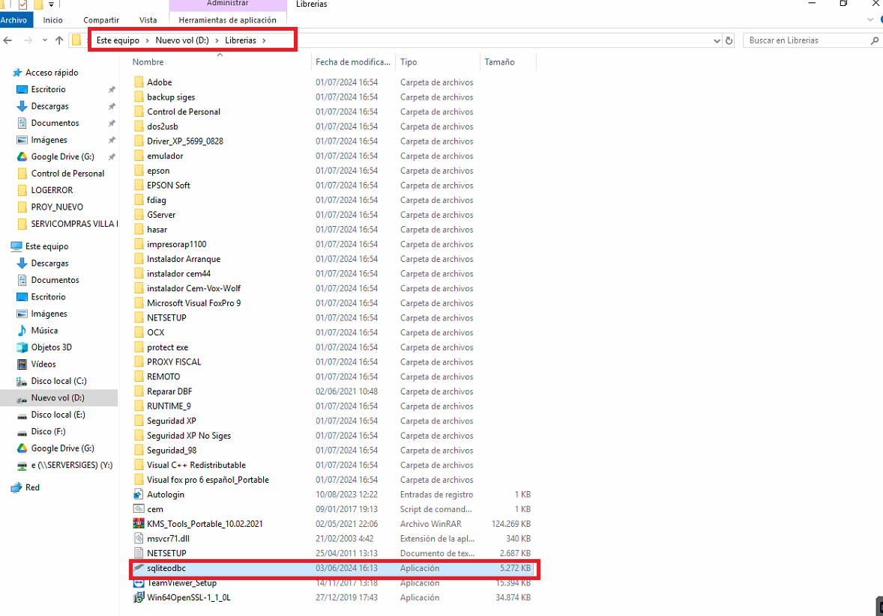

Una vez que Siges detecta la carpeta Cds con la base de datos nos va a habilitar la opción de modificar precios de combustibles y configurar surtidores y manguera.

En el caso del precio de los combustibles ingresando a Estación/Configuración/Combustibles nos va a aparecer el botón ActualizarConCds, este botón nos va a permitir modificar el precio de los combustibles de acuerdo a los datos de Cio. Adjunto imagen de ejemplo:  
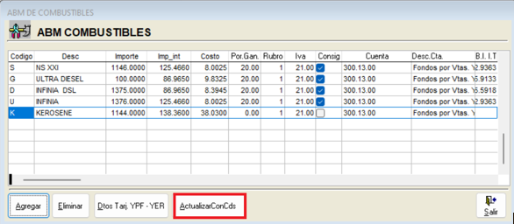

Para que esto funcione correctamente hay que asegurase que cada combustible tiene configurado el campo Codigo_mp de la tabla combus, este mismo dato se utiliza para mercado pago así que debería estar ya habilitado en una estación en funcionamiento sino habría que configurarlo, de acuerdo al siguiente cuadro:  
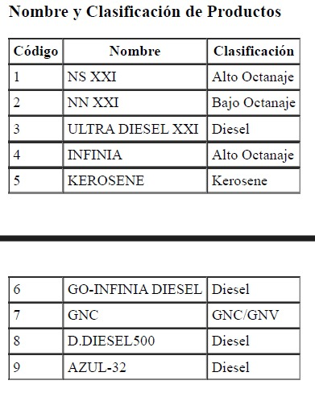

Estos códigos nos permiten interactuar con la base de datos y poder distinguir cada producto.

También nos va a habilitar la posibilidad de tomar la configuración de surtidor y manguera del cio, para ello es necesario tener configurado el código_mp mencionado anteriormente para distinguir los productos. Si vamos a la opción Estación/Configuración/Surtidores nos va a habilitar el botón ActualizarConCds, al presionar ese botón nos va a completar los campos de Surtidor y manguera con los datos del controlador, Ej:

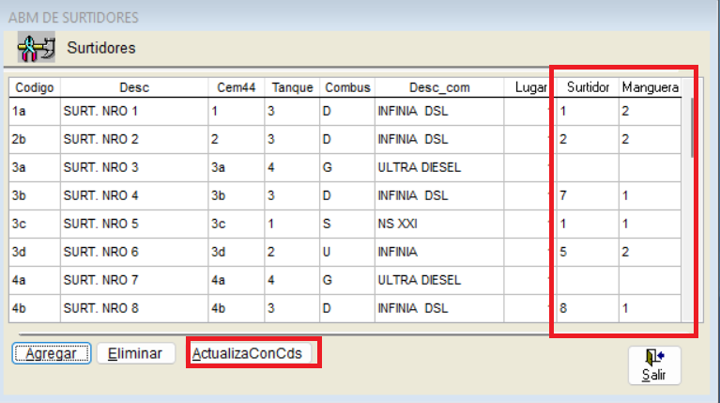

Una vez realizadas estas configuraciones vamos a tener que habilitar en cada punto de venta el parámetro para que trabaje con el programa. El parámetro en siges es el numero 70, el cual debe estar tildado como verdadero para que funcione:  


Los parámetros de configurar terminal de cem no deben deshabilitarse, es decir que también deben estar habilitados, Ej:

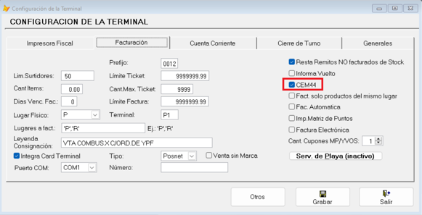

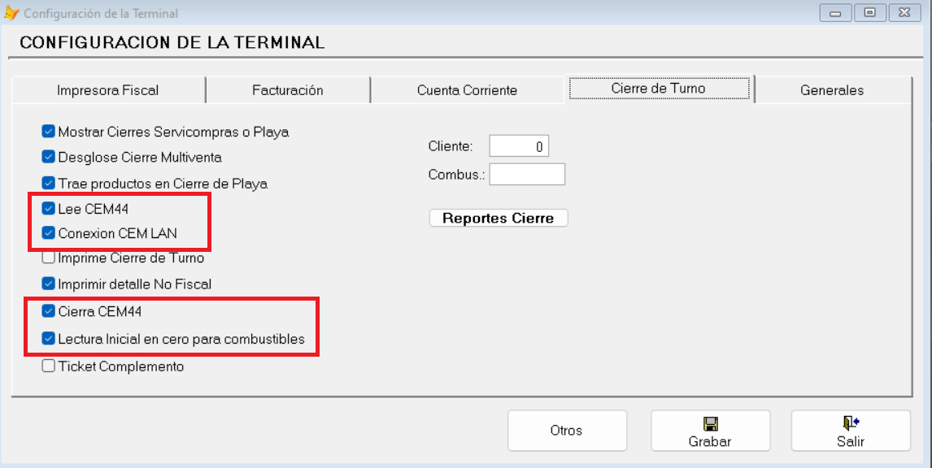

Con todas estas opciones habilitadas ya podríamos traer despachos poniendo solo el numero de surtidor en la grilla de facturación:

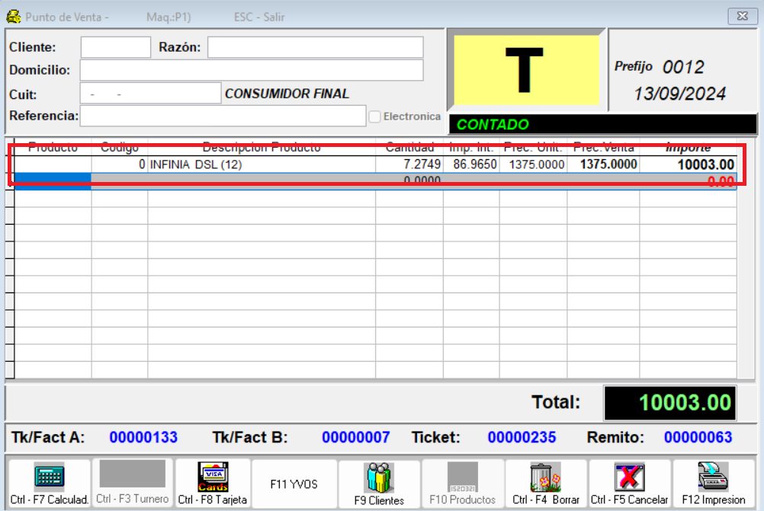

Y podemos cortar turno e ingresar a lectura de surtidores para que nos traiga las lecturas.

También tenemos la opción de habilitar para que no traiga despachos ya pedidos, esto se puede hacer habilitando la opción 71:  


Tiene que estar marcado como verdadero para que solo traiga los despachos que no se pidieron todavía.

Historial de Cambios

|  |  |  |  |
| --- | --- | --- | --- |
| **Fecha** | **Versión** | **Descripción** | **Autor** |
| 28-08-2024 | 1.0.1 | Creación. | F. A. Arnaudo |
| 29-08-2024 | 1.1.2 | - Imagen 8.  - Corrección en actualización de fecha CheckConexion. | F. A. Arnaudo |
| 06-09-2024 | 1.2.2 | - Lista de productos completo. | F. A. Arnaudo |
| 11-09-2024 | 1.2.3 | - Acceso al último surtidor.  - Consultar los cierres. | F. A. Arnaudo |
| 13-09-2024 | 1.2.4 | - Configuración e implementación en Siges. | F. Viecho |
| 25-09-2024 | 2.0.0 | - Tiempo entre consultas.  - Manejo de reconexión. | F. A. Arnaudo |
| 02-10-2024 | 2.0.1 | - Consultar Cierre anterior sin Cierres en tabla. | F. A. Arnaudo |
| 02-10-2024 | 2.0.2 | - Resiliencia | F. A. Arnaudo |